Раслыйм:
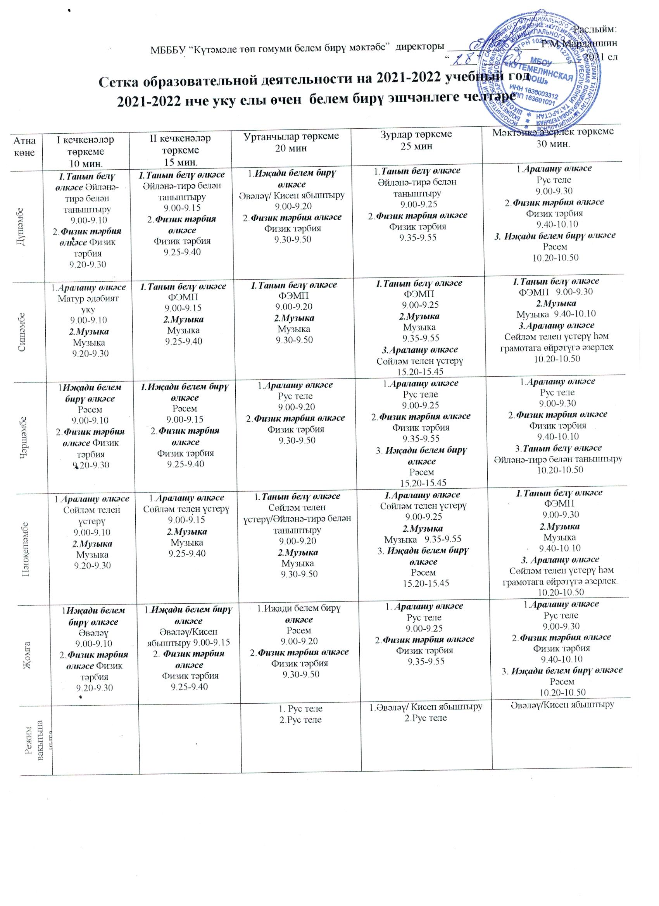

Раслыйм:
МБББУ “Күтәмәле төп гомуми белем бирү мәктәбе” директоры _________________ Р.М.Марданшин
“_____” __________________ 2017 ел
2017-2018 нче уку елы өчен белем бирү эшчәнлеге челтәре
Атна көне | I кечкенәләр төркеме  10 мин. | II кечкенәләр төркеме  15 мин. | Уртанчылар төркеме  20 мин | Зурлар төркеме  25 мин | Мәктәпкә әзерлек төркеме  30 мин.
Дүшәмбе | 1.Танып белү өлкәсе Әйләнә-тирә белән таныштыру  9.00-9.10  2.Физик тәрбия өлкәсе Физик тәрбия  9.20-9.30 | 1.Танып белү өлкәсе  Әйләнә-тирә белән таныштыру  9.00-9.15  2.Физик тәрбия өлкәсе  Физик тәрбия  9.25-9.40 | 1.Иҗади белем бирү өлкәсе  Әвәләү/ Кисеп ябыштыру  9.00-9.20  2.Физик тәрбия өлкәсе  Физик тәрбия  9.30-9.50 | 1.Танып белү өлкәсе  Әйләнә-тирә белән таныштыру 9.00-9.25  2.Физик тәрбия өлкәсе  Физик тәрбия 9.35-9.55  3.Иҗади белем бирү өлкәсе Әвәләү/Кисеп ябыштыру 15.20-15.45 | 1.Аралашу өлкәсе  Рус теле 9.00-9.30  2.Физик тәрбия өлкәсе  Физик тәрбия 9.40-10.10  3.Танып белү өлкәсе  Танып белүле эзләнү эшчәнлеге10.20-10.50  4. Иҗади белем бирү өлкәсе Әвәләү/Кисеп ябыштыру 15.20-15.50
Сишәмбе | 1.Аралашу өлкәсе  Матур әдәбият уку  9.00-9.10  2.Музыка  Музыка  9.20-9.30 | 1.Танып белү өлкәсе  ФЭМП  9.00-9.15  2.Музыка  Музыка  9.25-9.40 | 1.Танып белү өлкәсе  ФЭМП  9.00-9.20  2.Музыка  Музыка  9.30-9.50 | 1.Танып белү өлкәсе  ФЭМП 9.00-9.25  2.Музыка  Музыка 9.35-9.55  3.Аралашу өлкәсе  Сөйләм телен үстерү 15.20-15.45 | 1.Танып белү өлкәсе  ФЭМП 9.00-9.30  2.Музыка  Музыка 9.40-10.10  3.Аралашу өлкәсе  Сөйләм телен үстерү һәм грамотага өйрәтүгә әзерлек 10.20-10.50
Чәршәмбе | 1Иҗади белем бирү өлкәсе  Рәсем  9.00-9.10  2.Физик тәрбия өлкәсе Физик тәрбия  9.20-9.30 | 1.Иҗади белем бирү өлкәсе  Рәсем  9.00-9.15  2.Физик тәрбия өлкәсе  Физик тәрбия  9.25-9.40 | 1.Аралашу өлкәсе  Рус теле  9.00-9.20  2.Физик тәрбия өлкәсе  Физик тәрбия  9.30-9.50 | 1.Аралашу өлкәсе  Рус теле 9.00-9.25  2.Физик тәрбия өлкәсе  Физик тәрбия 9.35-9.55  3.Танып белү өлкәсе  Бала һәм әйләнә-тирә дөнья 15.20-15.45 | 1.Аралашу өлкәсе  Рус теле 9.00-9.30  2.Физик тәрбия өлкәсе  Физик тәрбия 9.40-10.10  3.Танып белү өлкәсе  Бала һәм әйләнә-тирә дөнья 10.20-10.50
Пәнҗешәмбе | 1.Аралашу өлкәсе  Сөйләм телен үстерү  9.00-9.10  2.Музыка  Музыка  9.20-9.30 | 1.Аралашу өлкәсе  Сөйләм телен үстерү  9.00-9.15  2.Музыка  Музыка  9.25-9.40 | 1.Танып белү өлкәсе  Сөйләм телен үстерү/Әйләнә-тирә белән таныштыру  9.00-9.20  2.Музыка  Музыка  9.30-9.50 | 1.Аралашу өлкәсе  Сөйләм телен үстерү 9.00-9.25  2.Музыка  Музыка 9.35-9.55  3. Иҗади белем бирү өлкәсе  Рәсем 15.20-15.45 | 1.Танып белү өлкәсе  ФЭМП 9.00-9.30  2.Музыка  Музыка 9.40-10.10  3. Аралашу өлкәсе  Сөйләм телен үстерү һәм грамотага өйрәтүгә әзерлек. 10.20-10.50  4. Танып белү өлкәсе  Рәсем 15.20-15.50.
Җомга | 1Иҗади белем бирү өлкәсе Әвәләү  9.00-9.10  2.Физик тәрбия өлкәсе Физик тәрбия  9.20-9.30 | 1.Иҗади белем бирү өлкәсе  Әвәләү/Кисеп ябыштыру 9.00-9.15  2. Физик тәрбия өлкәсе  Физик тәрбия  9.25-9.40 | 1.Иҗади белем бирү өлкәсе  Рәсем  9.00-9.20  2.Физик тәрбия өлкәсе  Физик тәрбия  9.30-9.50 | 1.Иҗади белем бирү у өлкәсе  Рәсем 9.00-9.25  2.Физик тәрбия өлкәсе  Физик тәрбия 9.35-9.55 | 1.Аралашу өлкәсе  Рус теле 9.00-9.30  2.Физик тәрбия өлкәсе  Физик тәрбия 9.40-10.10  3. Иҗади белем бирү өлкәсе  Рәсем 10.20-10.50
Режим вакытына чыга |  |  | 1. Рус теле  2.Рус теле | 1.Танып белүле эзләнү эшчәнлеге  2.Рус теле  3.Рус теле

Раслыйм:
МБББУ “Күтәмәле төп гомуми белем бирү мәктәбе” директоры _________________ Р.М.Марданшин
“_____” __________________ 2021 ел
Сетка образовательной деятельности на 2021-2022 учебный год
2021-2022 нче уку елы өчен белем бирү эшчәнлеге челтәре

Атна көне | I кечкенәләр төркеме  10 мин. | II кечкенәләр төркеме  15 мин. | Уртанчылар төркеме  20 мин | Зурлар төркеме  25 мин | Мәктәпкә әзерлек төркеме  30 мин.
Дүшәмбе | 1.Танып белү өлкәсе Әйләнә-тирә белән таныштыру  9.00-9.10  2.Физик тәрбия өлкәсе Физик тәрбия  9.20-9.30 | 1.Танып белү өлкәсе  Әйләнә-тирә белән таныштыру  9.00-9.15  2.Физик тәрбия өлкәсе  Физик тәрбия  9.25-9.40 | 1.Иҗади белем бирү өлкәсе  Әвәләү/ Кисеп ябыштыру  9.00-9.20  2.Физик тәрбия өлкәсе  Физик тәрбия  9.30-9.50 | 1.Танып белү өлкәсе  Әйләнә-тирә белән таныштыру  9.00-9.25  2.Физик тәрбия өлкәсе  Физик тәрбия  9.35-9.55 | 1.Аралашу өлкәсе  Рус теле  9.00-9.30  2.Физик тәрбия өлкәсе  Физик тәрбия  9.40-10.10  3. Иҗади белем бирү өлкәсе Рәсем  10.20-10.50
Сишәмбе | 1.Аралашу өлкәсе  Матур әдәбият уку  9.00-9.10  2.Музыка  Музыка  9.20-9.30 | 1.Танып белү өлкәсе  ФЭМП  9.00-9.15  2.Музыка  Музыка  9.25-9.40 | 1.Танып белү өлкәсе  ФЭМП  9.00-9.20  2.Музыка  Музыка  9.30-9.50 | 1.Танып белү өлкәсе  ФЭМП  9.00-9.25  2.Музыка  Музыка  9.35-9.55  3.Аралашу өлкәсе  Сөйләм телен үстерү  15.20-15.45 | 1.Танып белү өлкәсе  ФЭМП 9.00-9.30  2.Музыка  Музыка 9.40-10.10  3.Аралашу өлкәсе  Сөйләм телен үстерү һәм грамотага өйрәтүгә әзерлек 10.20-10.50
Чәршәмбе | 1Иҗади белем бирү өлкәсе  Рәсем  9.00-9.10  2.Физик тәрбия өлкәсе Физик тәрбия  9.20-9.30 | 1.Иҗади белем бирү өлкәсе  Рәсем  9.00-9.15  2.Физик тәрбия өлкәсе  Физик тәрбия  9.25-9.40 | 1.Аралашу өлкәсе  Рус теле  9.00-9.20  2.Физик тәрбия өлкәсе  Физик тәрбия  9.30-9.50 | 1.Аралашу өлкәсе  Рус теле  9.00-9.25  2.Физик тәрбия өлкәсе  Физик тәрбия  9.35-9.55  3. Иҗади белем бирү өлкәсе  Рәсем  15.20-15.45 | 1.Аралашу өлкәсе  Рус теле  9.00-9.30  2.Физик тәрбия өлкәсе  Физик тәрбия  9.40-10.10  3.Танып белү өлкәсе  Әйләнә-тирә белән таныштыру  10.20-10.50
Пәнҗешәмбе | 1.Аралашу өлкәсе  Сөйләм телен үстерү  9.00-9.10  2.Музыка  Музыка  9.20-9.30 | 1.Аралашу өлкәсе  Сөйләм телен үстерү  9.00-9.15  2.Музыка  Музыка  9.25-9.40 | 1.Танып белү өлкәсе  Сөйләм телен үстерү/Әйләнә-тирә белән таныштыру  9.00-9.20  2.Музыка  Музыка  9.30-9.50 | 1.Аралашу өлкәсе  Сөйләм телен үстерү  9.00-9.25  2.Музыка  Музыка 9.35-9.55  3. Иҗади белем бирү өлкәсе  Рәсем  15.20-15.45 | 1.Танып белү өлкәсе  ФЭМП  9.00-9.30  2.Музыка  Музыка  9.40-10.10  3. Аралашу өлкәсе  Сөйләм телен үстерү һәм грамотага өйрәтүгә әзерлек. 10.20-10.50
Җомга | 1Иҗади белем бирү өлкәсе Әвәләү  9.00-9.10  2.Физик тәрбия өлкәсе Физик тәрбия  9.20-9.30 | 1.Иҗади белем бирү өлкәсе  Әвәләү/Кисеп ябыштыру 9.00-9.15  2. Физик тәрбия өлкәсе  Физик тәрбия  9.25-9.40 | 1.Иҗади белем бирү өлкәсе  Рәсем  9.00-9.20  2.Физик тәрбия өлкәсе  Физик тәрбия  9.30-9.50 | 1. Аралашу өлкәсе  Рус теле  9.00-9.25  2.Физик тәрбия өлкәсе  Физик тәрбия  9.35-9.55 | 1.Аралашу өлкәсе  Рус теле  9.00-9.30  2.Физик тәрбия өлкәсе  Физик тәрбия  9.40-10.10  3. Иҗади белем бирү өлкәсе  Рәсем  10.20-10.50
Режим вакытына чыга |  |  | 1. Рус теле  2.Рус теле | 1.Әвәләү/ Кисеп ябыштыру  2.Рус теле | Әвәләү/Кисеп ябыштыру

